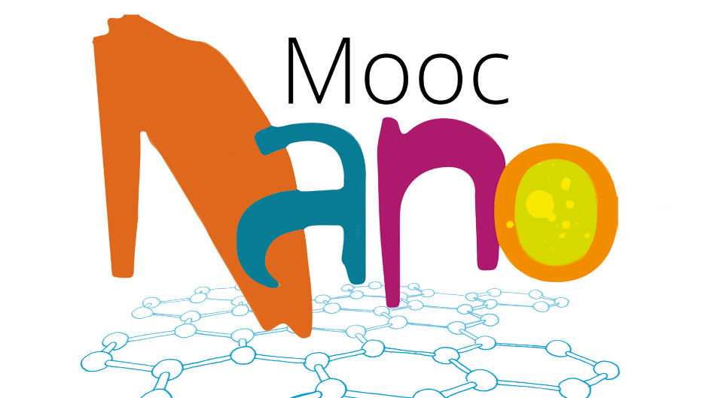

MOOC
COMPRENDRE LES NANOSCIENCES

Contact MOOC Nano :
nano.mooc@u-psud.fr

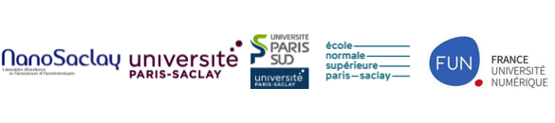

Qu’est ce qu’un MOOC ?

Le terme MOOC signifie Massive Open Online Courses (« Cours en ligne ouverts et massifs »).

Les MOOC sont :
- « massifs », car ils sont accessibles à des dizaines, des centaines de milliers de personnes à la fois.
- « ouverts » car accessibles à tous, gratuits
- « en ligne », accessibles sur internet de partout, basés sur des contenus numériques tel que des vidéos ou des quiz et favorisant les échanges communautaire (forums, réseaux sociaux, activités collaboratives, …)
- « des cours » et pas des conférences ou des reportages et qui proposent un parcours pédagogique.

Un MOOC offre la possibilité aux apprenants de suivre les cours à leur rythme et selon leurs contraintes professionnelles et personnelles.
L’audience peut-être très large et diversifiée.
On peut renouveler assez facilement cet événement de formation d’une année sur l’autre.

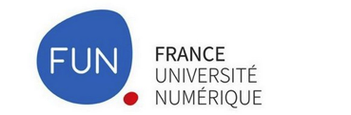
La plateforme FUN : http://www.fun-mooc.fr

Cette plateforme a été lancée par le Ministère de l'Enseignement Supérieur et de la Recherche en octobre 2013, cette initiative vise à fédérer les projets des universités et écoles françaises pour leur donner une visibilité internationale.
Elle compte plus de 50 partenaires en France et à travers le monde, faisant partie des meilleurs établissements d'enseignement supérieur.
FUN compte déjà plus de 150 cours proposés par une cinquantaine d’établissements et plus de 1.000,000 inscriptions. Tous les cours présents sur FUN sont conçus par des professeurs d’universités et écoles françaises et leurs partenaires académiques internationaux.

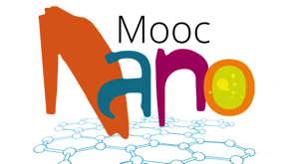
Le MOOC Nano
Les nanosciences et nanotechnologies sont une véritable révolution technologique et scientifique qui nous concerne tous, qu'on la retrouve au cœur des objets du quotidien, dans le cadre de nos études ou au travers de notre activité professionnelle.
Ce MOOC entièrement libre, gratuit et ouvert à tous d’une durée de 7 semaines a pour objectif d’enrichir votre vision du domaine. Il vous donnera de bonnes connaissances dans les différentes disciplines qui le composent en allant de la Chimie et la Physique jusqu’aux Biotechnologies et la Médecine. Il répondra aux questions que vous vous posez concernant les enjeux sociétaux, sanitaires et environnementaux associés aux nanotechnologies.
Ce sont 50 enseignants et chercheurs de l’Université Paris-Saclay spécialistes du domaine, qui ont à cœur de transmettre leurs connaissances au travers de nombreuses vidéos de cours, d'expériences filmées en laboratoire et de témoignages d’acteurs des nanos. Vous aurez également le plaisir de retrouver la participation du Prix Nobel de Physique : Albert Fert.
Inscription ouvertes – Début du MOOC le 1er mars 2017
Pour s’inscrire et en savoir plus :
https://www.fun-mooc.fr/courses/UPSUD/42003/session01/about
Le teaser du MOOC est accessible ici (cliquer l’image):

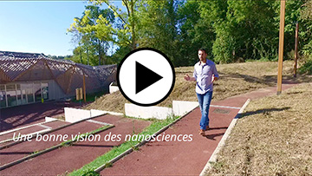

Le MOOC Nano : Pour qui ?


Ce MOOC s’adresse principalement à un large public
- les étudiants de niveau Bac+2 ou Bac+3 scientifique ou supérieur
- les enseignants du secondaire
- les professionnels qui souhaitent acquérir des connaissances particulières dans certains domaines des nanosciences
- le grand public, les curieux ayant des bases scientifiques et qui cherchent à découvrir le domaine.
Un petit quizz de 2 ou 3 questions est proposé au début de chaque semaine pour permettre d’évaluer si l’apprenant a les prérequis nécessaires. Dans le cas contraire, il devra simplement consacrer un petit peu plus de temps que prévu aux cours de la semaine.

Format

Le MOOC nano dure 7 semaines.

Chaque semaine, une nouvelle thématique sera accessible. En pratique, l’apprenant va découvrir chaque semaine de nouvelles vidéos de courte durée (10-12 minutes).

Ces vidéos sont généralement suivies de quelques questions afin de permettre de faire le point sur les acquis et de tester la compréhension des notions importantes.

En marge de la vidéo, l'intervenant propose un certain nombre de ressources : livres, dossiers, sites internet qui permettent de compléter le cours.

Nous mettons à disposition un glossaire pour ceux qui rencontrent des difficultés avec certaines notions.

Toute personne du MOOC peut aller sur un forum de discussion dédié au cours. Ce forum est pratiquement aussi important que le cours en lui-même. Il permet de poser des questions, se faire aider, aider les autres membres du groupe et échanger avec l’équipe enseignante. Bref, on n’est pas seul dans un MOOC! Les échanges sont toujours très riches.

Plan du cours

Semaine 1 : Introduction aux nanos - Nous verrons la première semaine les bases et les grands concepts des nanos

Semaine 2 : Comment fabriquer et observer les nanos ? Nous verrons quelles sont les techniques pour fabriquer des objets de taille nanométrique et comment on peut observer la matière à ces échelles

Semaine 3 : La Nanochimie - Les propriétés et applications du domaine

Semaine 4 : La Nanophysique - Les propriétés et applications du domaine

Semaine 5 : Nanobiologie, Nanomédicaments, Micro-nanofluidique - Les propriétés et applications du domaine

Semaine 6 : Nanosciences et Société : Nous traiterons des enjeux sociétaux, sanitaires et environnementaux.

Semaine 7 : La Formation, la Recherche et l’Industrie : Nous présenterons un petit panorama sur les formations nano en France et à l’étranger, sur les organismes de Recherche en nano et la situation industrielle du domaine au travers de témoignages et d’interviews.

Évaluation

L’évaluation sera réalisée sous forme d’épreuves hebdomadaires de type QCM à la fin de chaque section. Selon la note obtenue, l’apprenant pourra obtenir une attestation de suivi du MOOC avec succès. Afin d’obtenir cette attestation de suivi avec succès, il faudra avoir 60% de réussite à l'ensemble des tests.

Le projet MOOC
Ce MOOC est basé sur l’ouvrage "Nanosciences et nanotechnologies : Evolution ou révolution ?", Belin, Echelles.

Équipe pédagogique
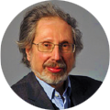 | JEAN-MICHEL LOURTIOZ  Directeur de Recherche Emérite au CNRS et Vice Président de l’Université Paris-Sud. |  | CHRISTINE VAUTRIN,  Professeure à l’Université d’Orléans, au sein du Laboratoire ICMN |  | SERGE PALACIN  Docteur en chimie organique, spécialiste de la chimie des surface et des nanosciences,
 | CAROLINE CANNIZZO  Maître de conférence à l’Université Evry Val d’Essonne au laboratoire LAMBE. | 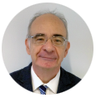 | LOUIS LAURENT  Directeur recherche et veille à l’Anses. | 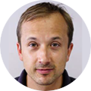 | CHRISTIAN SERRE  Directeur de Recherche au CNRS / ENS – ESPCI et Responsable de l'institut des Matériaux Poreux de Paris.
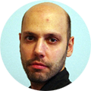 | CeDRIC BOUZIGUES  Maître de conférences en biologie à l’École Polytechnique, il travaille au Laboratoire Optique et Biosciences. | 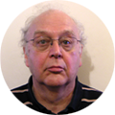 | PATRICE HESTO  Professeur honoraire des Universités, spécialiste de nanoélectronique. | 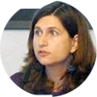 | VirGINIE ALBE  Professeure de didactique des sciences et des techniques à l’Ecole Normale Supérieure Paris Saclay.
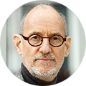 | PATRICK COUVREUR  Docteur en Sciences Pharmaceutiques de l’Université Catholique de Louvain et Professeur à l’Université Paris-Sud. | 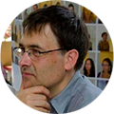 | BRUNO LEPIOUFLE  Professeur à l’Ecole Normale Supérieure Paris Saclay. |  | CLAIRE DUPAS-HAEBERLIN  Professeure et Directrice honoraire de l’École Normale Supérieure de Cachan.
 | Jean-Jacques Greffet (IOGS), Sylvia Matzen (PSud), Elizabeth Boer-Duchemin (PSud), Odile Stephan (PSud), Guillaume Agnus (PSud), Francesca Chiodi (PSud), Jimmy Nicolle (Univ. Orléans), Clémence Sicard (UVSQ), Damien Querlioz (CNRS), Dominique Mailly (CNRS), Maria Tchernycheva (CNRS), Bérengère Lebental (IPEF, IFSTTAR/Ecole Polytechnique), Hervé Hillaireau (Psud), Simona Mura (PSud), François Treussart (ENS P-Saclay), Nathalie Westrbrook (IOGS), Anne-Marie Haghiri (CNRS), Olivier Français (ESIEE Paris), Laurent Bacri (Univ. Evry), Abdel Illah EL ABED (USPC, ENS P-Saclay), Brice Laurent (CSI, Mines PArisTech), Francelyne Marano (Univ. Paris-Descartes/CNRS), Sylvie Chevillard (CEA), Marie Carrière (CEA), Olivier Spalla (CEA, ANR), Stéphanie Lacour (ENS P-Saclay), Isabelle Sagnes (CNRS), Magdaléna Couty (ANR), Iyad Sarhid (PSud), Chao Yu (Ecole Polytechnique), Sarra Bouden (Univ. Orleans), Emilie Scheers (Univ. Orleans) et Albert Fert (CNRS/Thales).

Équipe technico-pédagogique
Responsable pédagogique : Hugues Cazin d'Honincthun (Univ. Paris-Sud/Labex Nano-Saclay)
Réalisation : Jean Dutour (Univ. Paris-Sud) / Jean-François Pône (CNRS)
Service de pédagogie numérique de Paris-Sud
Pôle multimédia et ENT ENS Paris-Saclay
Service de Création AudioVisuelle d’Orsay (SCAVO)

Partenaires institutionnels du MOOC Nano
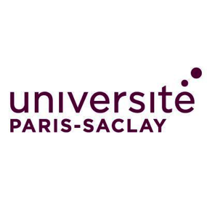 | Université Paris-Saclay : https://www.universite-paris-saclay.fr/fr
 | L'Université Paris-Saclay est une communauté d'universités et établissements. Elle est composée 18 établissements parmi les plus réputés en France : 2 universités, 9 grandes écoles, 7 organismes de recherche.
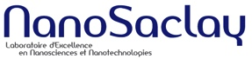 | Labex Nano Saclay : http://nanosaclay.fr/
 | C’est le LABoratoire d’EXcellence interdisciplinaire en nanosciences et nanotechnologies de l’Université Paris-Saclay.
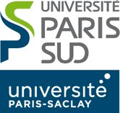 | Université Paris-Sud : http://www.u-psud.fr
 | L'Université Paris-Sud est une université de recherche intensive au spectre disciplinaire large qui s’étend sur 8 campus dans le sud de Paris.
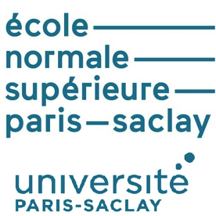 | Ecole Normale Supérieure de Paris-Saclay : http://www.ens-cachan.fr/
 | Anciennement ENS Cachan, elle est une grande école française, faisant partie du réseau des Écoles normales supérieures.

Le MOOC Nano sur les réseaux sociaux

 | https://www.facebook.com/mooc.nano
 | https://twitter.com/mooc_nano

